`УО «Белорусский государственный университет информатики и радиоэлектроники»
Кафедра ПОИТ

Отчет по лабораторной работе №4
по предмету «Объектно-ориентированные технологии программирования и стандарты проектирования»

Выполнил:
Харкевич М. А.
Гр. 451003
Проверил:
Терешкова К. Д.

Минск 2026
Цель работы: Изучение и практическое применение принципов модульного программирования и динамической загрузки компонентов. Реализация механизма плагинов для расширения функционала графического редактора новыми фигурами без перекомпиляции основного приложения. Обеспечение безопасности при работе с внешними библиотеками с помощью проверки цифровых подписей.

Краткие теоретические сведения:

Класс – это тип данных, предназначенный для создания объектов. Он служит описанием «динамического модуля», у которого может быть много экземпляров.
Плагин – независимо скомпилированный программный модуль, динамически подключаемый к основному приложению для расширения его возможностей.
Интерфейс – контракт, определяющий набор методов и свойств, которые должен реализовать плагин для успешного взаимодействия с основной программой.
Безопасность модулей – процесс проверки подлинности загружаемых библиотек (DLL). Включает в себя проверку цифровой подписи, чтобы предотвратить выполнение вредоносного кода.

Код программы:

Модуль Program:
using System;
using System.Windows.Forms;

namespace MyShape
{
static class Program
{
[STAThread]
static void Main()
{
Application.EnableVisualStyles();
Application.SetCompatibleTextRenderingDefault(false);
Application.Run(new MainForm());
}
}
}
Модуль Shape:
using MyShape;

namespace MyShape
{
public abstract class Shape //Abstract base class for all geometric shapes
{
public int x, y, x2, y2; // Coordinates: where the mouse was pressed and
released
public Color color; //Color
public bool IsSelected { get; set; } // Flag to track if the shape is
currently selected for editing
public IDrawStrategy DrawStrategy { get; set; } //Strategy for drawing
the specific shape
}
}
Модуль Star:
using MyShape;
using System;
using System.Drawing;

namespace StarPlugin
{
public class Star : Shape { public Star() { } }

public class StarFactory : ShapeFactory
{
public override Shape Create() => new Star();
}

public class StarStrategy : IDrawStrategy
{
double rx, ry;
public void Draw(Graphics graphics, Shape shape)
{
using (Pen pen = new Pen(shape.color, 2))
{
Rectangle rect = GetBounds(shape);
PointF[] points = new PointF[10];
Point center = new Point(rect.X + rect.Width / 2, rect.Y +
rect.Height / 2);
rx = rect.Width / 2.0;
ry = rect.Height / 2.0;
for (int i = 0; i < 10; i++)
{
double angle = Math.PI / 5 * i - Math.PI / 2;
double r = (i % 2 == 0) ? 1.0 : 0.5;
points[i] = new PointF(
(float)(center.X + rx * r * Math.Cos(angle)),
(float)(center.Y + ry * r * Math.Sin(angle))
);
}
graphics.DrawPolygon(pen, points);
}
}

public Rectangle GetBounds(Shape shape)
{
return new Rectangle(Math.Min(shape.x, shape.x2),
Math.Min(shape.y, shape.y2),
Math.Abs(shape.x2 - shape.x),
Math.Abs(shape.y2 - shape.y));
}

public bool ContainsPoint(Shape shape, int px, int py) =>
GetBounds(shape).Contains(px, py);
}

public class StarPluginMain : IPlugin
{
public string Name => "star";
public ShapeFactory GetFactory() => new StarFactory();
public IDrawStrategy GetStrategy() => new StarStrategy();
}
}
Модуль IPlugin:
namespace MyShape
{
public interface IPlugin
{
string Name { get; } // AddPluginButton: plugin.Name
ShapeFactory GetFactory(); // LoadPlugins: plugin.GetFactory()
IDrawStrategy GetStrategy(); // LoadPlugins: plugin.GetStrategy()
}
}
Модуль PluginValidator:
using System;
using System.IO;
using System.Security.Cryptography;
using System.Text;

namespace MyShape
{
public static class PluginValidator
{
// Method to calculate SHA-256 hash of a file
public static string GetFileHash(string filePath)
{
if (!File.Exists(filePath))
return string.Empty;

using (var sha256 = SHA256.Create())
{
using (var stream = File.OpenRead(filePath))
{
var hashBytes = sha256.ComputeHash(stream);
// Convert bytes to hex string
return BitConverter.ToString(hashBytes).Replace("-",
"").ToLowerInvariant();
}
}
}
}
}

Результат работы:

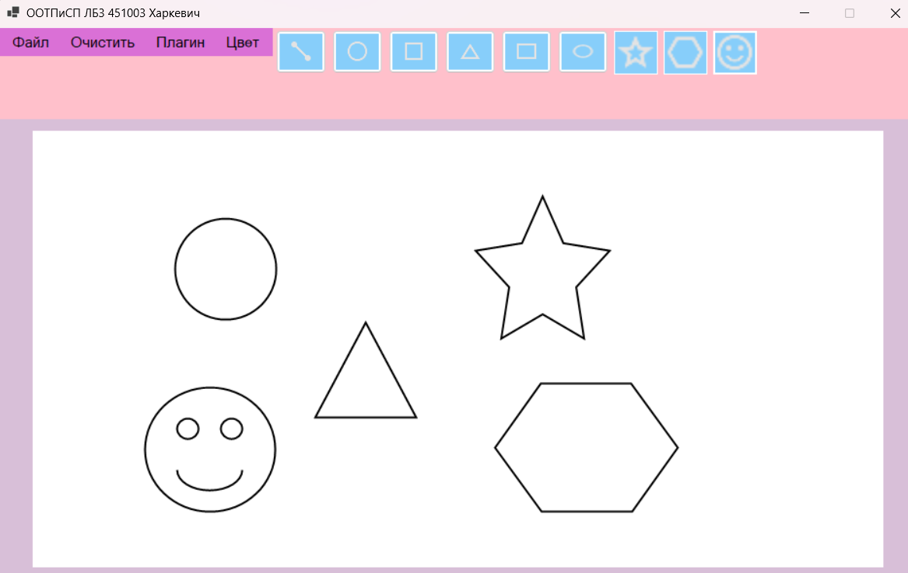

Вывод:

В ходе лабораторной работы была реализована плагинная архитектура для графического редактора. Использование интерфейсов и фабричного метода позволило достичь максимальной степени соблюдения принципа открытости/закрытости: новые типы фигур добавляются в систему в виде отдельных DLL-файлов без изменения кода основного приложения. Также был реализован базовый механизм безопасности, контролирующий целостность загружаемых модулей, что является критически важным при разработке расширяемых систем.

